四川外国语大学HH2019031引进人才周转房窗帘项目询价单
（采购执行单号：HH2019031）
序号 | 品名 | 品牌 | 型号 | 长（米） | 宽（米） | 比例 | 单幅面积（平方米） | 数量 | 单价（元） | 小计（元）
1 | 窗帘 |  |  | 2.5 | 2.85 | 1:2 | 14.25 | 23幅
2 | 窗帘 |  |  | 2.3 | 2.85 | 1:2 | 13.11 | 23幅
3 | 窗帘 |  |  | 2.2 | 2.70 | 1:2 | 11.88 | 23幅
4 | 窗帘 |  |  | 2.2 | 2.85 | 1:2 | 12.54 | 23幅
5 | 窗帘 |  |  | 2.1 | 2.85 | 1:2 | 11.97 | 23幅
6 | 窗花 |  |  | 0.80 | 0.50 |  | 0.40 | 23张
一、本次窗帘布选用花提纹布做布料，具体参数如下(详见样品)：
- 成份（%）：径向100%聚酯纤维、纬向100%粘纤；
- 克重（干燥质量g/m2）：250g-260g；
- 密度（根/cm）：径向≥48、纬向≥30；
- 甲醛含量（mg/kg）：≤300；
5、PH值：4.0-9.0；
6、燃烧性能：损毁长度径向≤150mm、纬向≤150mm，续燃时间径向≤5s、纬向≤5s，阴燃时间径向≤5s、纬向≤5s，燃烧滴落物未引起脱脂棉燃烧或阴燃；
7、断裂强力（N）：径向≥750N，纬向≥200N；
8、耐洗色牢度（级）：变色4级，涤沾色4级，棉沾色4级，变褪色4级。
9、纱线支数（tex）:经向≥12.2；
10、遮光率（%）：≥99；
客厅和餐厅窗帘
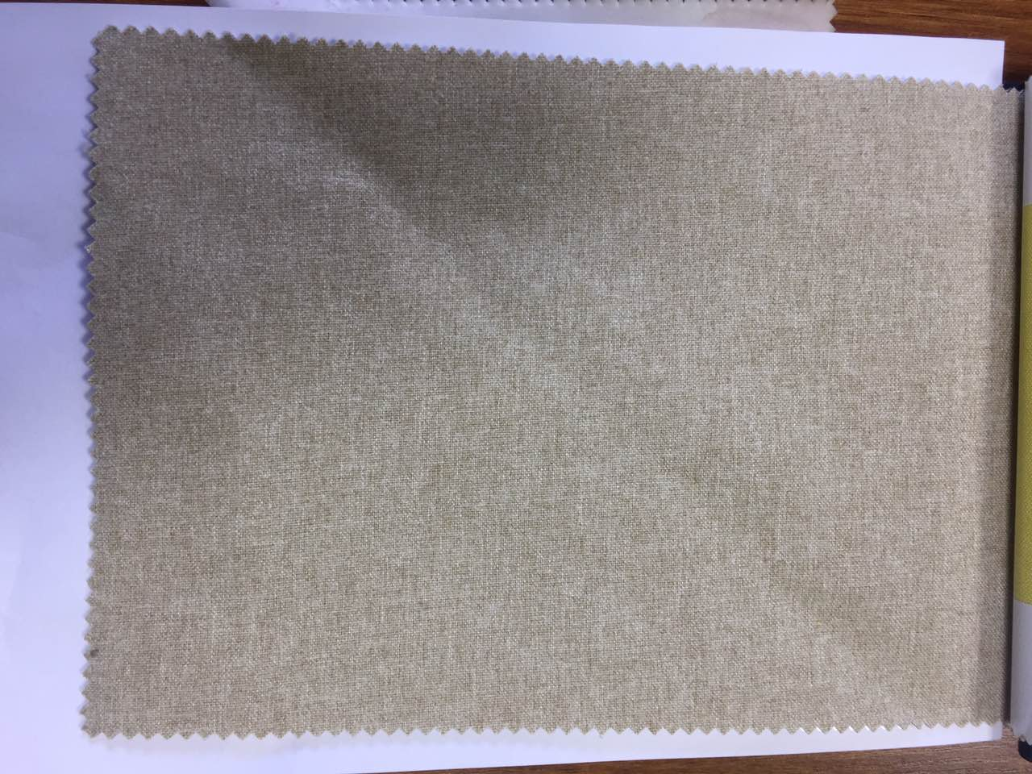
卧室窗帘
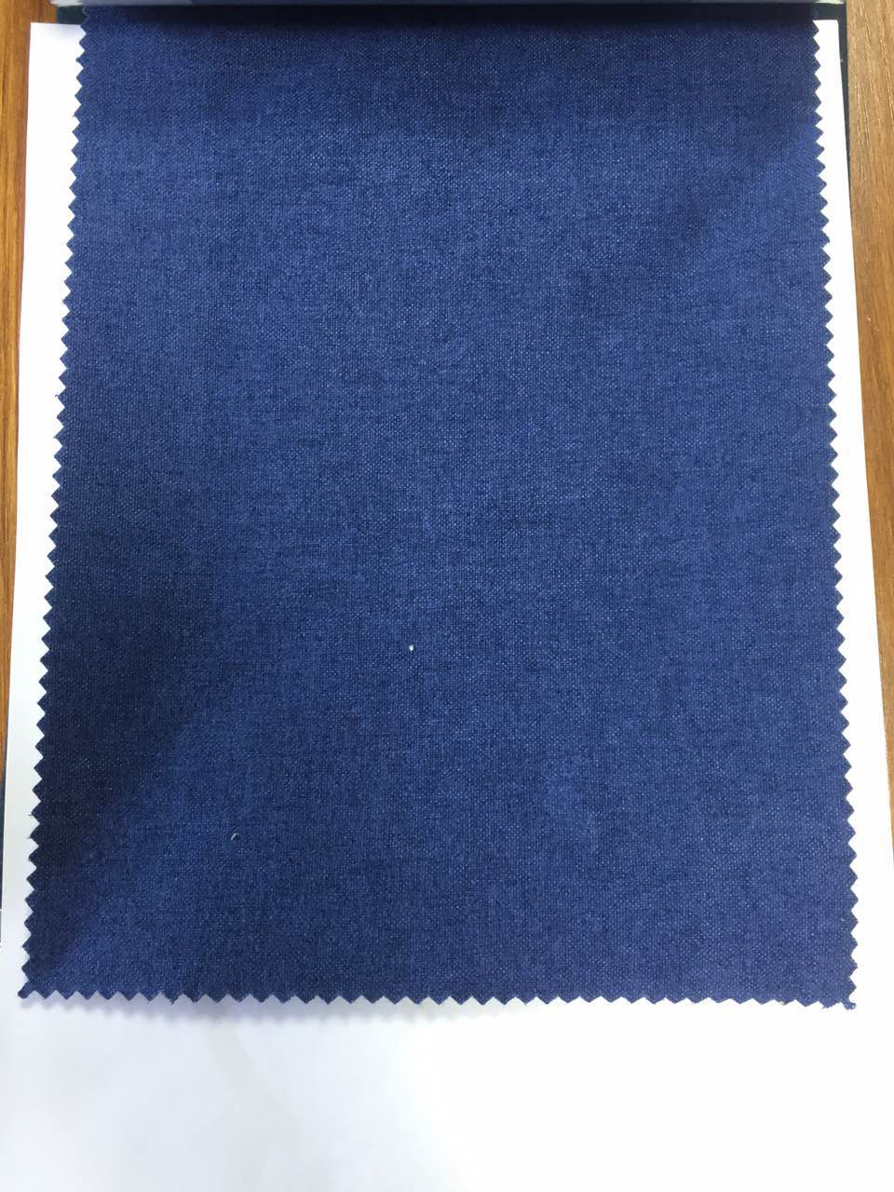
二、选用无纺布做含带，具体参数如下（详见样品）：
1、宽度9cm±0.5cm，
2、平方米克重310g/㎡±5g
选用加厚铝合金做轨道，具体参数如下：
1.GB 5237.5-2008标准判定壁厚≥1.8mm合格；
2.外观质量符合GB 5237.5-2008标准要求。
三、本次窗帘选用不锈钢挂钩，具体参数如下（详见样品）：
- 选用201型不锈钢。
- 克重10g/个
窗帘按1:2比例加工制作。包括所有辅料、加工、运输、安装及税费等与项目有关的所有费用。
四、厕所窗花膜选用高分子材料做原料，具体参数如下（详见样品）：
1、抗磨层：由耐磨聚氨酯组成，硬度高达4H；单向透明；
2、带色PET安全基层：由高强度、高透明PET聚酯与颜料熔融挤出双向拉伸制得，由于颜料夹在PET膜里面，可防止氧化变色，寿命长达8年；
3、复合胶粘剂：由耐候性良好高透明的聚氨酯胶粘剂组成；
4、UV吸收层：由特种UV吸收剂构成，可阻隔99%的紫外线；
5、安装胶粘剂：由耐候性良好高透明的丙烯酸酯胶粘剂组成；
注：供应商所提供的商品必须满足以上各种参数要求，如未达到要求，所有损失由供应商负全部责任。样品存放于四川外国语大学招投标采购办公室（资产楼3-6），报价人可在4月8日（09：00-11：00，15：00-17：00）自行前往看样。
合计小写
合计大写
一、供应商资格条件：
1、具有独立承担民事责任的能力；2、具有良好的商业信誉和健全的财务会计制度；3、具有履行合同所必需的设备和专业技术能力；
4、有依法缴纳税收和社会保障资金的良好记录；5、参加政府采购活动前三年内，在经营活动中没有重大违法记录；
6、法律、行政法规规定的其他条件。
二、实施时间
供应商在接到甲方通知后十个工作日内供货并完成安装调试。
三、质保、售后要求：
自验收之日起，本项目产品应提供至少一年的免费质保。 （产品属于国家规定“三包”范围的，其产品质量保证期不得低于“三包”规定。质量保证期承诺优于国家“三包”规定的，按投标人实际承诺执行）
四、付款方式：
项目验收合格后，乙方开具正式发票，甲方一次性支付合同全额。
本项目最高限价59915元。报价人须在2019年4月11日（09：00-11：00，15：00-17：00）将填写完整(加盖鲜章)的报价单及相关资料密封交至四川外国语大学招投标采购办公室（资产楼3-6）。
报价单位（盖章）： 报价时间：
联系人： 联系电话：

